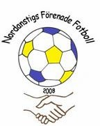
Strömsbruks IF/Nordanstigs FF

Välkommen till ett nytt fotbollsår

Avgifter 2016

För att ditt barn ska kunna träna, spela fotboll i Strömsbruks IF/Nordanstigs FF krävs det först och främst att spelaren är medlem i föreningen, dvs. betalar den årliga medlemsavgiften. Avgiften går till Strömsbruks IF och används till våra gemensamma fasta utgifter så som:
- Anmälningsavg till serie- och cupspel
- Planskötsel
- Bollar och övriga material som rör träning och match
- Försäkringar
- mm

Medlemsavgift 2016:

Familj 200 kr
Enskild 100 kr

Avgifterna betalas in på pg. 512101-7 eller bg. 544-3874
Senast 31/5 2016
Märk med namn och lag

Vid frågor prata med er ledare

Tack på förhand
Strömsbruks IF/Nordanstigs FF

